2020年度国家大学生创新创业计划
项目申报书
项目名称：地图魔方 — 个性化移动地图显示引擎设计与开发
项目参与人：罗丁山、鄢志玉、颜思睿、张舒琳
指导老师：亢孟军 副教授

主要信息
项目名称：地图魔方 — 个性化移动地图显示引擎设计与开发
- 项目类型：软件开发
- 学科一级门：工学
- 学科二级类：测绘类
- 项目来源：A自主选题
- 项目人数：4
- 项目起止时间：开始年份： 2020 开始月份：3
截止年份： 2021 截止月份：9
- 项目组成员： 罗丁山、鄢志玉、颜思睿、张舒琳
- 指导教师：亢孟军副教授

二、项目简介

研究目的
移动环境下如何感知用户所处场景差异，并推送和显示高关联性信息以辅助用户空间决策是当前电子地图的热点研究问题。本课题借助“地图魔方”思路，通过场景感知挖掘用户信息，定制用户模型，为不同地物偏好程度赋予重要度权值，进而，建立重要度权值与地物信息显示之间的映射关系，在限制因素的约束条件下重构地图要素的显示，同时将原本超出显示范围的信息点以悬浮窗的形式同步投射在显示区内部。构建一套个性化移动地图显示引擎以期提供场景自动感知的智能移动地图服务。

研究内容
该项目突破性的提出了地图魔方的概念，将个性化地图制图综合及显示策略具象化，将地图的图层地物关系与魔方块层之间建立联系，用魔方的转动操作模拟个性化整理重构地图要素的显示方法，并探究其中的映射关系，开发一个移动环境下的个性化地图平台软件。
- 研究基于场景感知对用户进行定制化分析的方法
通过直接感知与间接感知方法，主动采集外部场景和用户特征数据。对用户典型特征与行为信息进行分类、识别与分析，建立反映出不同用户的实际个性化需求与背景的用户兴趣偏好模型。
- 研究满足用户个性需求与地图一览性的优化地图映射与显示机制
通过将地理要素聚合，进行地理要素的分层建立，建立用户偏好至地图显示内容、区域以及样式等的映射。采用GIS与数字地图技术等，通过地图魔方这一个性化地图显示引擎，精准显示匹配用户需求的地图内容，建立完善的个性化地图显示机制。
- 地图魔方——个性化移动地图引擎的设计与开发
以不同地理要素的权重值作为地图引擎的基本元素，构建一个可抽象为魔方的显示引擎模型，考虑地图基本约束规则，对地图魔方按权重值的大小进行显示次序的动态排列变化，最终结合样 式得到地理数据可视化的结果。并采用移动开发、空间数据库网络地图服务等技术，开发服务端与移动端（Android）的个性化地图应用软件。

三、申请理由

团队介绍
罗丁山，男，资源与环境科学学院2018级地理信息科学（数字地图与空间信息工程）专业学生，通过自学掌握Java、html、CSS和JavaScript，了解并使用过C#、C++与MATLAB，掌握Photoshop、CorelDraw和ArcGIS基本使用，也可进行前后端设计开发。对地理信息在社会生活中的实际应用有浓厚兴趣和实践意愿，积极参加社团活动与各类竞赛。
鄢志玉，女，资源与环境科学学院2018级地理信息科学（数字地图与空间信息工程）专业学生。有较强的自学能力，乐于钻研，做事细致认真，学习上热爱钻研，有刨根问底的兴趣，对生活观查细致，思维活跃，有许多创新的想法。自主学习能力较强，目前已经学习了并能熟练应用C、C++和Python，Java等编程语言,会Web的前端和后端开发，同时兼具Android开发的经验，对数据处理软件MATLAB掌握透彻，能够运用其完成各种深度学习模型。
颜思睿，女，资源与环境科学学院2018级地理信息科学（数字地图与空间信息工程）专业学生。平时喜欢观察，善于思考，热爱生活。在专业方面，努力学习，掌握了必要的制图相关技术，能够较熟练地使用C等编程语言。同时熟练掌握Photoshop，CoreDraw、秀米等设计软件的使用技巧。热爱艺术，有较强的美工能力。具有良好的文稿撰写能力和与人沟通交往的能力，组织协调能力强，团队意识明确。
张舒琳，女，资源与环境科学学院2018级地理信息科学（数字地图与空间信息工程）专业学生。有较强的批判性思维，善于团队合作。善于将理论结合实际，热爱生活，积极向上，有较强的责任感，善于团结，有一定的领导力。设计方面能够熟练应用Photoshop、CorelDraw、AI、AutoCAD等图像处理软件，也有很强的文件检索能力，擅长收集资料，整合信息，数据分析。

前期准备
1. 问题调研：就地图的显示结果与用户需求匹配情况进行问卷调查。
2. 相关软件APP调查：试用各类相关的手机应用，比较分析优劣势。
3. 技术准备：查阅相关的研究动态和技术方法。

研究现状与发展动态
- 地图的显示单一并且信息冗杂，与用户需求匹配度低
当前，地图显示的依据主要是大众这一个群体的共同兴趣和基础模式，大多数地图显示结果与模式单一，不能准确把握用户的喜好与习惯。在相应比例尺下，用户需要的地理要素未能显示，很多无用的地理要素信息显示。这大大降低了电子地图的使用效果。因此，本团队将面向用户的个性化需求，依据用户背景信息和行为信息，建立用户模型，并基于“地理魔方”映射精准建立显示符合用户需求的个性化地图，为用户提供最佳的地图显示效果。
- 电子地图显示范围局限，不能全面的展示周边相关地物。
现有电子地图显示范围受到屏幕大小的限制，展示的地物范围十分局限，不能全面的，一览的展现周边相关地物。对于超出屏幕显示范围的地物，用户需要通过一系列缩放、移动操作来使其显示在屏幕中，大大降低了地图使用感和空间认知感。因此本团队将运用遍历与分类聚合的方法，通过核心区域与辅助区域的综合显示，将局部地图的展示范围扩大，极大的简化了用户的操作。
- 缺乏有效解决地图个性化，全面展示的方法。
在制图综合和LOD方面，虽然已有学者研究出不同比例尺下目标的自适应可视化方案，但电子地图的信息冗杂的问题仍未得到有效解决，地理要素的取舍与合并难以抉择。因此，本团队创新性的构建了基于用户模型个性化，更加全面显示的“ 地图魔方”模型，将地理要素的分类聚合成层与魔方三维结构建立联系，通过魔方的转换模拟在不同的用户要求下的个性化综合结果，再加以显示的水平层面对于缓冲区的周边地物保留化处理，构建一套新的个性化地图显示机制，优化地图可视化策略。
- 缺乏高效适用的个性化一览显示的电子地图应用.
目前的电子地图应用大多是从开发者的角度考虑，未能从用户的需求出发，缺乏对用户的特征需求与认知行为习惯的分析与体现，个性化方面存在严重缺陷。并且地图显示的局限性与人们空间认知的连续性需求的矛盾尚未有效解决。如何将用户的特征性需求与制图综合和设计相结合，并且能给用户一览性的显示效果，困扰着电子地图应用的发展，因此本项目致力于研究一条解决上述问题的有效途径，并建立一个能够高效执行的个性化地图应用。

项目研究意义
针对目前个性化地图发展阶段存在的与用户需求匹配度低，显示应用不灵活，信息显示范围局限化导致缺乏周边联系等方面存在的一系列问题，且当下缺乏一款移动环境下的高效解决上述问题的个性化地图软件。因此本项目致力于通过定制用户模型，采用GIS与制图综合技术，构建一个个性化地图显示引擎——地图魔方，通过信息分类聚合与偏好映射加赋权重等算法，在约束条件综合处理下，重新排列组合地图显示的地理要索，并保留其周边缓冲区的相关地物，优化地理空间联系表达的完整性，开发出一款个性化地图软件。

四、项目方案

研究思路
本项目研究思路包括前期准备、技术研究、开发探索和成果整理四个部分。前期准备包括背景资料的收集、研究现状的分析和研究内容的确定等；技术研究包括用户偏好模型构建算法、基于GIS的信息分类聚合与映射算法、以及基于制图综合算法的个性化地图显示引擎的构建等多种技术方案；开发探索包括数据的组织以及数据库的搭建、服务端开发和客户端（APP）开发等；成果整理包括项目的研究报告，个性化地图软件，附件（技术文档、说明书）等。
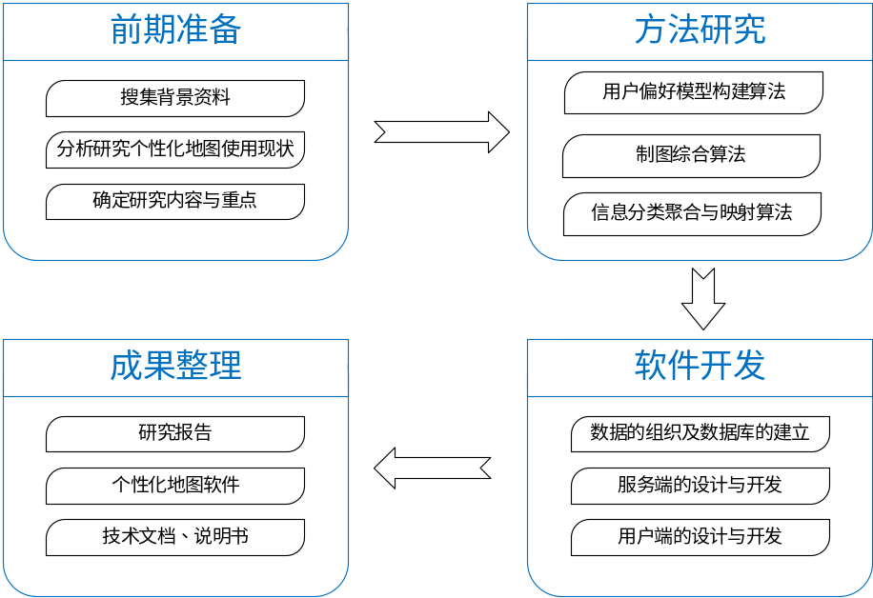
图1 研究思路

项目内容及技术方案

总技术流程
本项目以搭建一个基于地图魔方的个性化地图信息交互平台为目的，总流程主要分为以下三个部分：
首先通过客户端对用户的特征进行数据挖掘，收集并分析用户的个性需求，通过算法建立用户偏好模型后，与不同类别的地理要素的重要度匹配，同时基于偏好调整地图样式，进行基于GIS的信息分类聚合，建立从用户偏好到地图显示偏好的映射机制。
其次将地理要素与POI点进行绑定，通过GIS的分类聚合算法与地理要素的分层建立，基于地图综合技术，构建一个以地理要素权重为主要元素的地图魔方，通过显示次序的排列合操作，在纵向维度上控制各个要素层在顶级显示图层上的地位。对于在横向维度上受限于屏幕大小无法显示的兴趣点，通过遍历与分类聚合的方式，以悬浮窗的形式显示。
最后基于上述两部分的操作，完成个性化地图的工作。一方面通过对用户的特征及行为信息进行时空动态统计与挖掘，获得用户的偏好特征模型，并建立其关于地理数据的映射关系。另一方面，通过建立地图魔方作为地图个性化显示的引擎，从纵向横向两个维度对地图显示内容进行动态个性化处理，使地图的呈现方式以及样式与用户特征相匹配。最终基于用户的个性化需求，实现地图显示信息的精准推送。
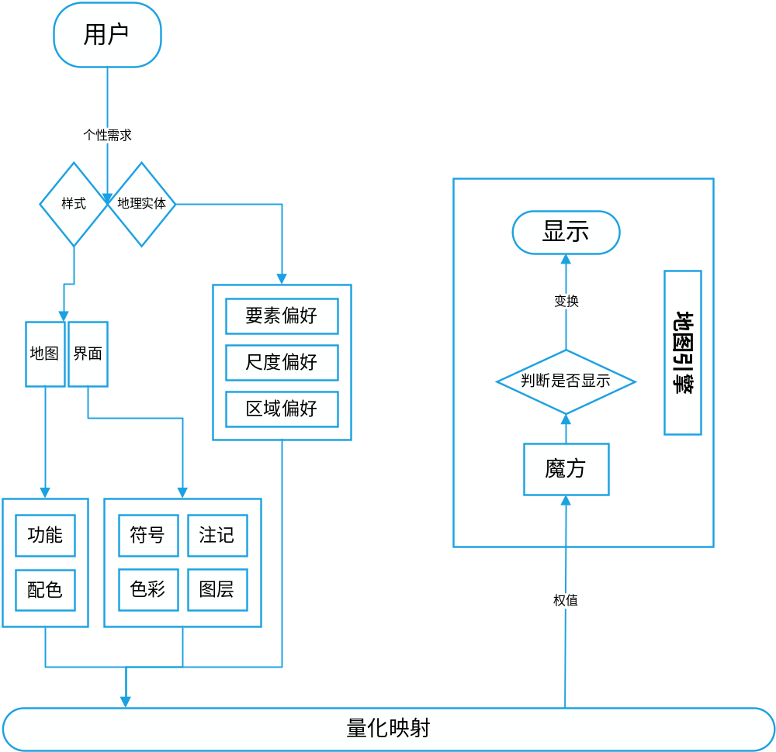
图2 总体技术流程

研究方法
（1）个性化移动地图中用户模型的构建
首先，用户的身份数据（年龄、职业、性别…）的收集，包括用户的兴趣关键词数据（美食、旅游、美容美发…）；用户的实时位置数据；用户的行为数据（访问、缩放、功能选择）。
其次，建立用户模型。根据用户的基础信息（职业、年龄、性别…），基于调查问卷的结果确定用户兴趣点，以此建立基本用户模型。同时，依据用户行为数据的更新进一步建立完善的用户模型。依据对用户实时定位数据的获取，确定用户的经常访问地点，再根据用户对于不同类型地物的搜索次数、功能使用次数等确定用户偏好，以此建立用户模型。
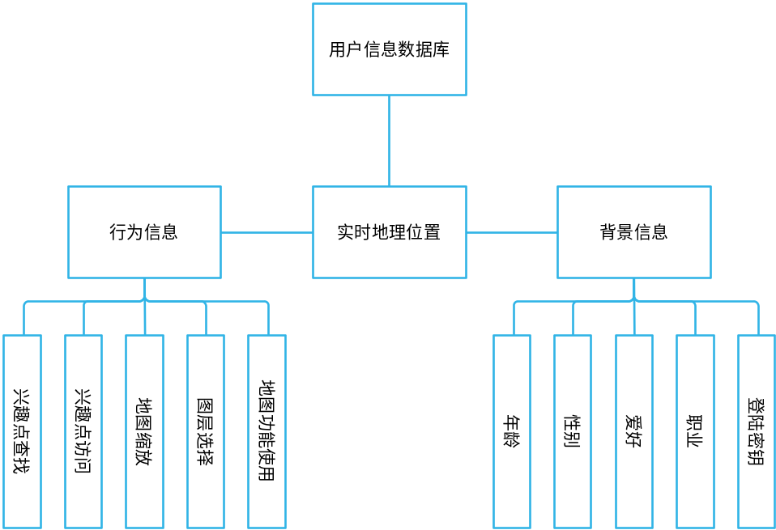
图3 用户模型构建

（2）研究用户模型到地图要素的映射和通过权值的改变优化地图显示的方法
总体设计思路
在纵向维度上，基于用户偏好模型，结合其实时位置，在地图要素、尺度、区域以及软件风格的数据库中选取符合用户需求的类型，进行有效组合，在地图上显示，并实时更新。同时，基于用户的实时位置，在用户使用地图时，地理要素显示按照重要度经过取舍后，按照约束补偿原则显示出来。在此基础上，用户使用地图时，软件界面的风格将匹配其的个性特征。最终在地图显示的中心区域显示出来。
在横向维度上，首先通过纵向维度上对地理要素进行重要程度的分类与管理后，确立在屏幕可视范围之外的用户兴趣点，然后将该兴趣点基于相对位置，以悬浮窗的形式，在地图显示的辅助区域显示出来。
②个性化信息为地理要素赋权并显示
首先，建立用户模型映射关系。定位判断不同用户模型的特征信息影响的个性化地图显示模式的不同偏好层面。并基于一定映射规则，对于同层面影响下的不同地理要素类型偏好指标权重的赋值，得出针对特定用户模型的差异化偏好指标赋权结果。
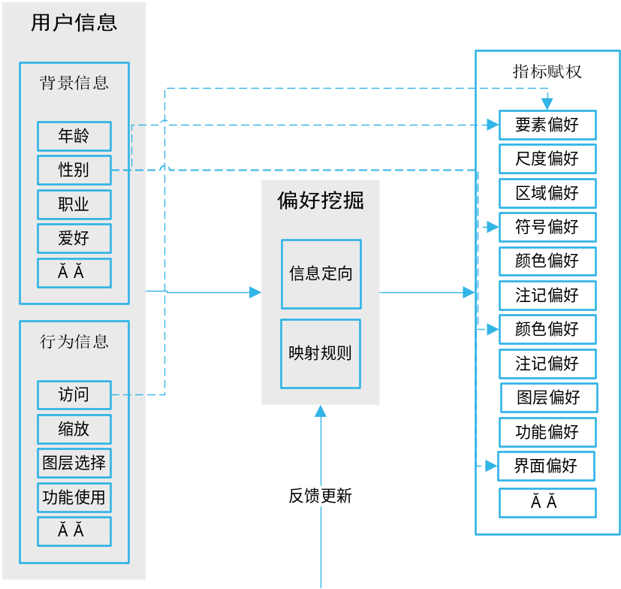
图4 偏好挖掘
其次，将偏好赋权结果反映到地图显示上。将不同类型地理要素依据其重要度赋权结果重新组织整理显示的地理要素，并在辅助区域以悬浮窗的形式保留其周边缓冲的区地物。同时根据用户偏好模型匹配对应地图使用风格，在APP的UI界面进行展示。
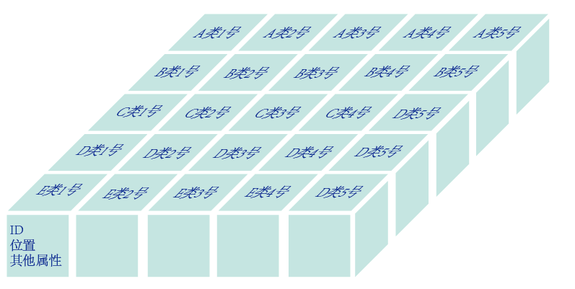
图5 未赋权的魔方引擎中某横排
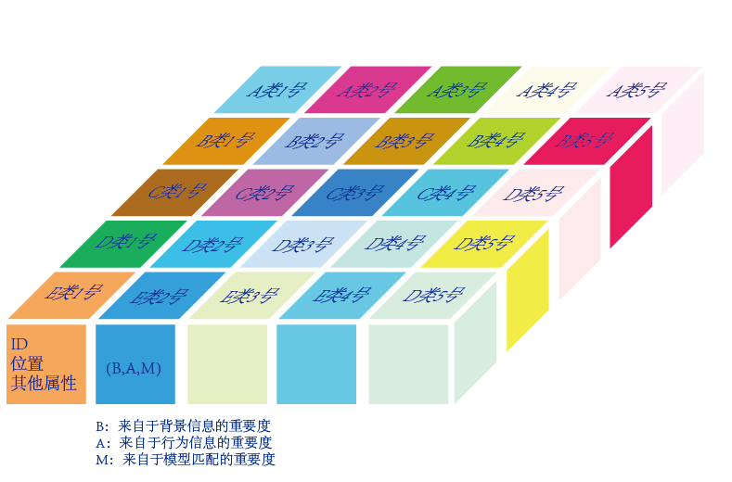
图6 以用户偏好在魔方引擎中赋权

（3）研究地图魔方——个性化地图引擎的设计方案
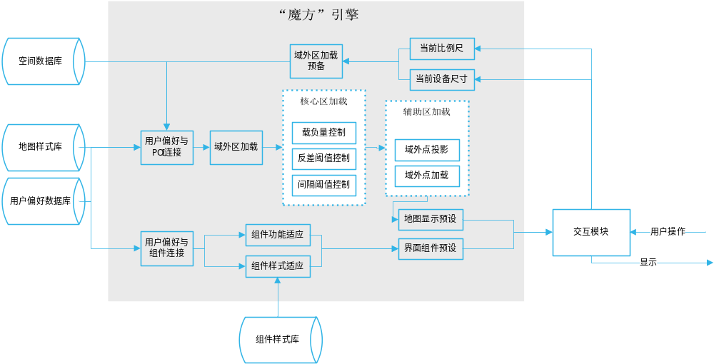
图7 魔方引擎架构
①基本元素
魔方的横排 | 分层建立地理要素后，所在的不同图层即为不同横排。魔方顶层为地图显示层。如旅游景点类兴趣点与医疗类兴趣点处在魔方的不同级。
魔方中的元立方体 | 不同属性的地理要素，存储地理要素的（ID、X.Y坐标值、权重等）。
②结构与关系
结构关系 | 不同横排间 | 不同兴趣点的类型，互相独立平行
结构关系 | 不同元立方体间 | 小立方体按照不同要素的兴趣点类型分为不同横排，同一横排内的地理要素又按照地物属性（ID、X.Y坐标值，权重等）分为不同小立方体，最终在魔方中以不同的颜色与位置显示。
显示方式 | 叠加组合，最终通过引擎工作变换后，位于魔方第一层（即显示层）的立方体会在地图中个性化显示出来。

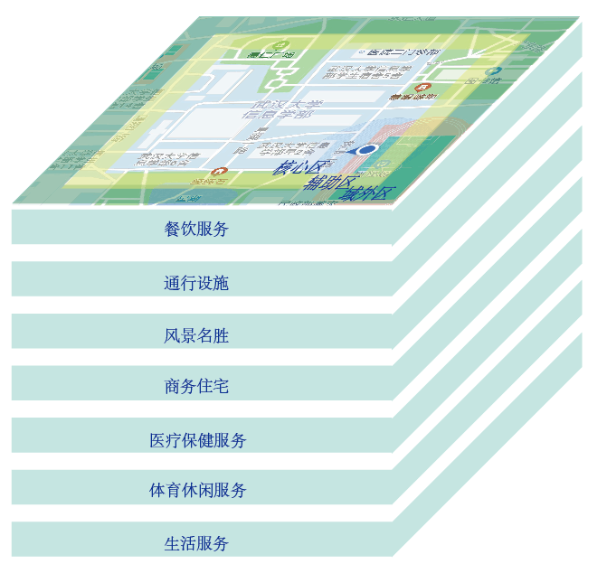
图8 魔方引擎结构

③对魔方动态的操作变换
操作 | 纵向操作 | 以要素的权重值为排序关键字，权重值高，颜色不一的立方体（即地物要素），会通过魔方“转”到第一层（即显示层）。
操作 | 横向操作 | 被“转”到魔方第一层却不在手机屏幕中显示的点（即域外点），在辅助区域的对应位置通过悬浮窗表明方位。
操作约束 | 魔方在转动时会受到中心轴的限制，即地物要素在魔方中重新排列组合时，也要遵循约束条件。通过聚类、开平方根定律等方法进行约束，包括地图载负量的控制，反差阈值的控制以及间隔阈值的控制。

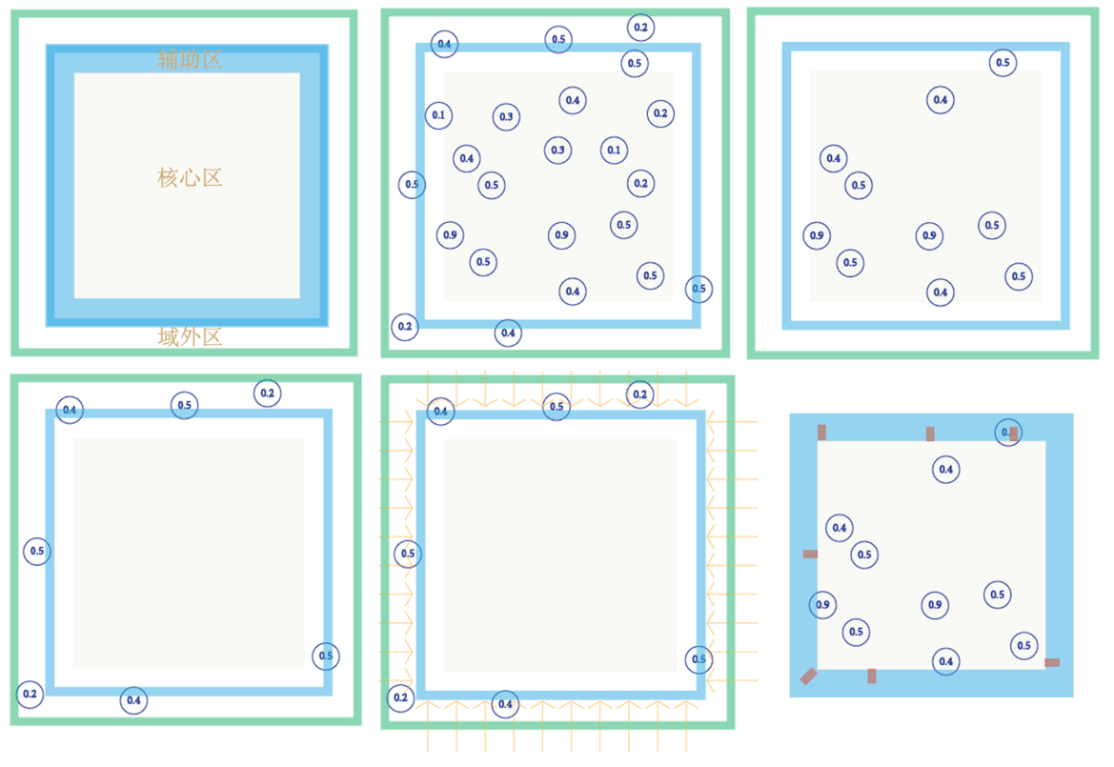
图9 辅助区浮窗显示过程（左至右，上至下）
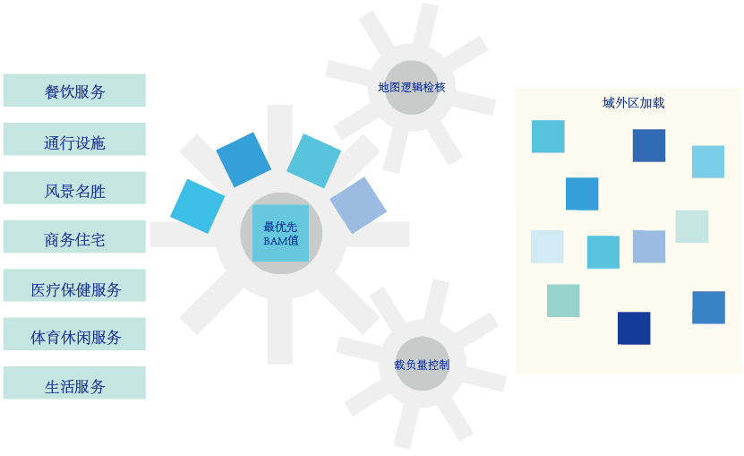
图10 魔方引擎的操作变换
④用户模型更新
依据更新变化的poi点，与不同地理要素实现再绑定，更新要素图层及其权重值，实现地图魔方的动态更新。
（4）研发个性化地图平台软件
服务端的开发：
首先，进行用户数据的收集与处理。通过设计向导，引导用户完成性别、年龄、职业、爱好关键词等个人信息的填写。信息上传到服务端后进行处理分析，并对隐私信息进行加密处理。
然后，依据用户填写的基本身份信息，建立临时用户模型，收集用户行为数据后二者结合建立出用户偏好模型。
最后，对用户偏好信息进行分析提取，与地图的风格、要素、尺度、区域进行匹配和重组，并分区优化的显示出来。
用户端开发：
首先，用户使用第三方登录。通过访问第三方平台，获得QQ、微信的用户id，使用第三方平台平台（QQ、微信）返回uid或者openid这些用户的唯一标识，然后拿着这些唯一标识访问服务端，如果已经在后台注册则直接登录返回用户信息。若没有登录会直接后台创建新的用户，并返回用户信息。
其次，设计向导用以用户完善个人信息，引导用户完成用户名、密码、性别、职业、年龄、兴趣关键词等个人信息的填写。填写完成后，将信息上传到服务端，在服务端对隐私数据进行加密。
然后，使用百度定位SDK获取用户的位置信息并上传到服务端，达到用户实时位置的获取。并依据所需级别调用不同比例尺百度地图SDK并进行电子地图的显示。
最后，进行个性化修正显示，地理要素信息依据用户当前的位置信息及用户偏好的不同重要程度进行取舍最后显示，同时进行地图风格与用户模型偏好的匹配。依据后续对用户行为数据的挖掘进行改进与更新。
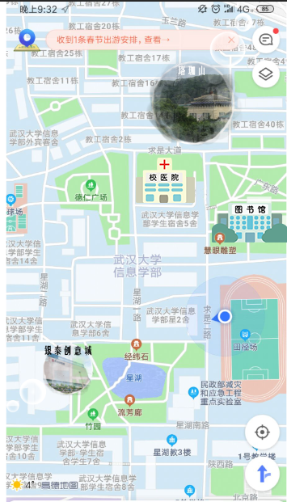
图11 以儿童用户为例的软件样图
③软件架构图
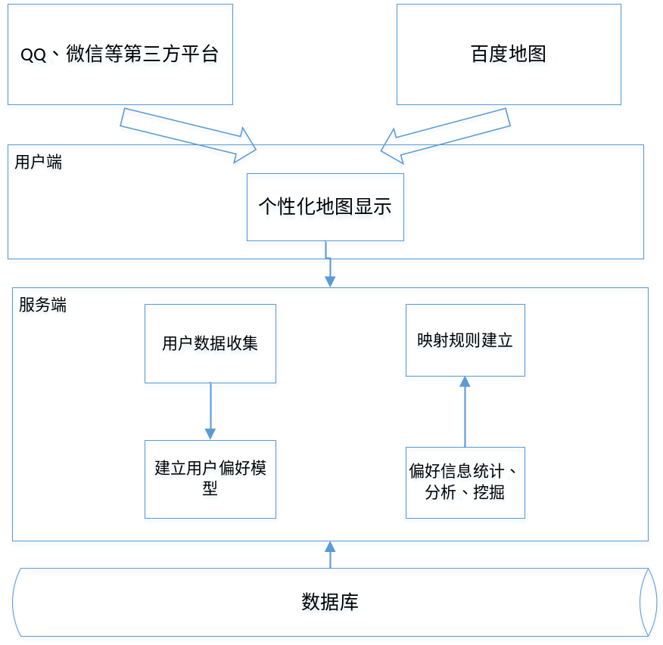
图12 软件架构图

（三）人员分工
人员 | 任务分工
罗丁山 | 系统总体设计，后台开发，支持数据库开发
颜思睿 | 系统后台开发，支持数据库的开发
张舒琳 | 系统前端开发，GIS二次开发，软件界面设计，资料收集
鄢志玉 | 系统后台开发，支持数据库的开发

预期成果
（1）编写研究报告1份；
（2）申请并获得软件著作权登记1项；
（3）软件及文档1套；

五、特色与创新点
- 个性化电子地图中用户模型建造以及映射机制的形成
完善当前不成熟，不典型的用户模型构建方法，通过对用户特征信息的提取和对于行为信息的识别与分析，建立多维、动态，实用能够真正反映需求与偏好并能有效投射到地图显示上的用户模型。并根据以选取的地物要素的POI类型，依据不同用户的年龄、性别、爱好、职业进行权重赋值，通过地图魔方中的颜色指标表示出来进行排列组合，建立用户偏好至地图显示内容的映射。
- 基于用户模型的个性化地图智能显示策略与方法
不同人群随着场景、环境的不同，对地图显示的需求是不断变化的，我们通过获取用户的基本信息进行挖掘来对用户画像，并基于用户与界面的交互获取行为数据用于实时更新用户模型，以此为依据变化对应的权重表，通过创新的个性化地图显示引擎——地图魔方，满足地图显示个性化需求。
- 地图魔方——地图个性化显示引擎的设计
通过构建地图魔方，在纵向和横向两个维度下，通过对小立方体（即地理要素）的操作变换，将权重值高、颜色匹配的立方体“旋转”到地图魔方顶层予以显示，并通过悬浮窗的形式显示顶层的域外点。除此之外，若显示过程中涉及到了要素符号压盖问题，通过地图魔方中的约束条件，采取聚类、平方根定律等方法，解决显示冲突问题，以有效的实现尺度维下个性化地图的显示。

六、时间安排与财务预算

时间安排

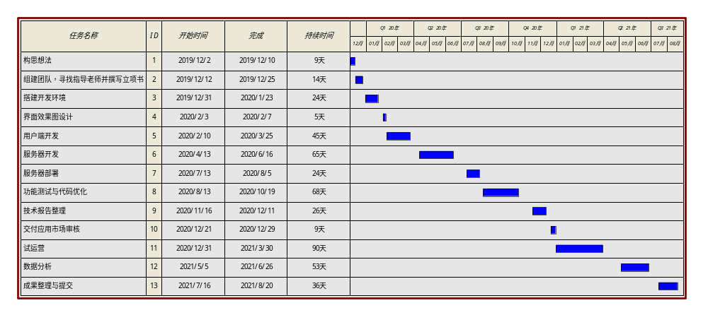
图13 时间安排

财务预算
项目 | 预算 | 备注
交通费 | 1200 | 研究过程中的交通开销费
图书等资料费 | 2200 | 相关学习书籍
印刷费 | 900 | 相关资料的打印费、复印费
办公用品 | 1200 | 购置办公用品、文具费用
设备及配件 | 2800 | 购买相关设备和配件
通讯费 | 500 | 研究过程中与各方面沟通开支
出版/成果发表费 | 1200 | 软件著作权申请，论文出版费
合计 | 10000

